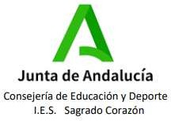 

**CELEBRAMOS NUESTRO 25 ANIVERSARIO 2000-2025**

**IES SAGRADO CORAZÓN  
SÁBADO 26 ABRIL JORNADA DE CONVIVENCIA**

**ANTIGUO PROFESORADO, ALUMNADO Y PAS  
DE 11:00 a 16:00**

**PROGRAMA**

**11:00 Recepción**

**11:30 Palabras antiguo alumnado, profesorado y PAS**

**12:15 Actuaciones Cristina Lobato y Fátima Navarro (Antiguas alumnas del centro)**

**13:00 Inauguración exposición de fotos en el Gimnasio**

13:00 Convivencia y photocall

Habrá un bar con precios económicos para la comida.

Por último, el centro invitará al postre de despedida.